附件3

稳岗补贴信息确认操作说明

（一）外网登录“济宁市社会保险单位网上服务系统”（http://60.211.255.251:8081/hso/logonDialog_114.jsp），点击左侧“稳岗补贴管理”

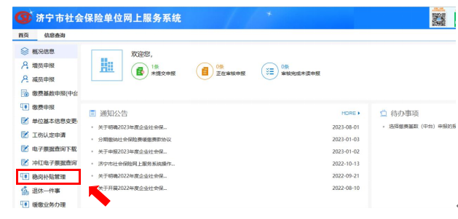

（二）进入页面后点击“稳岗返还信息确认”

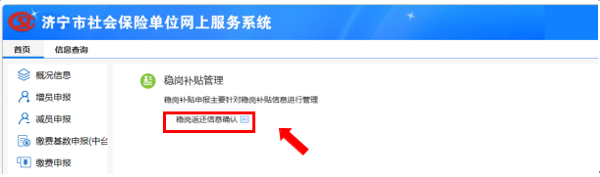

（三）点击“我已阅读并继续申请”

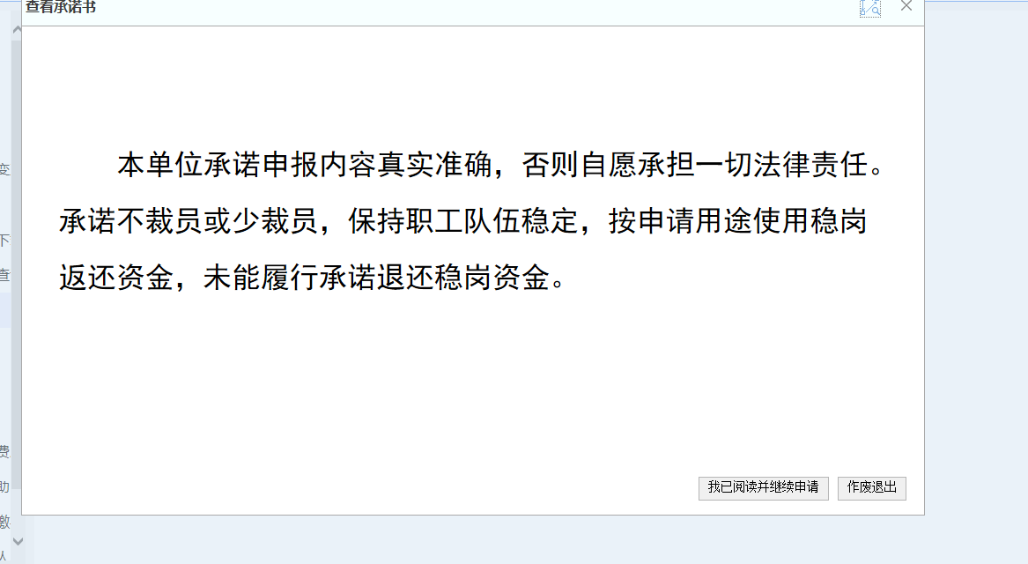

（四）待业务系统核算出上年度（2024）企业增减员及失业缴费情况后,“上年度工资总额”根据系统提示“上年度缴费总额”录入。

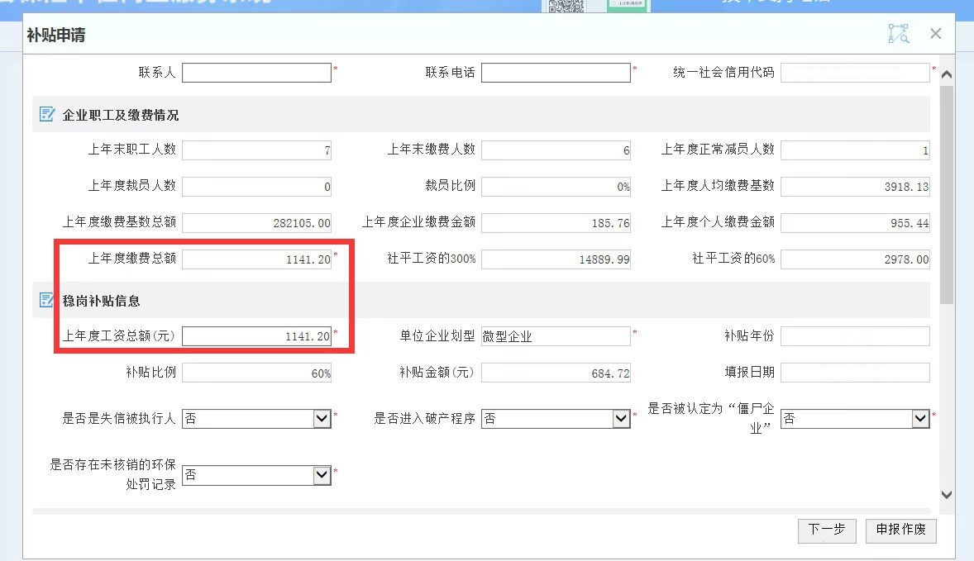

（五）企业状态请认真并按真实情况填写

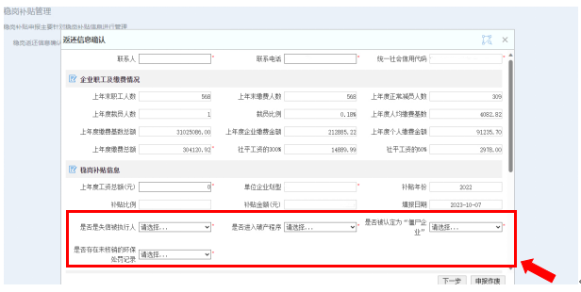

（六）填写真实有效的银行信息及对公银行账号，开户银行填写大行，如“中国银行”、“中国工商银行”、“中国农业银行”、“山东农商银行”、“中国建设银行”、“邮政储蓄银行”等，不需要填写支行，但需填写银行联行号。

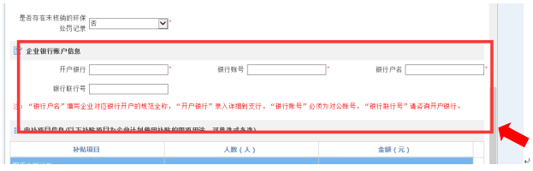

（七）稳岗返还资金主要用于职工生活补助、缴纳社会保险费、转岗培训和技能提升培训等稳定就业岗位以及降低生产经营成本支出，必须坚持专款专用，请按照实际情况填写对应项目的人数与金额（即本单位计划如何使用“补贴金额”，金额按“补贴金额”填写，人数按目前实际情况填写），核实无误后点击“下一步”

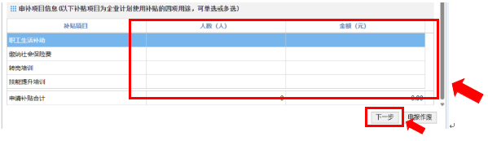

（八）核实补贴明细信息，如无误点击“信息确认”，如果核对不正确，点击“返回修改”或“作废退出”后重新申请

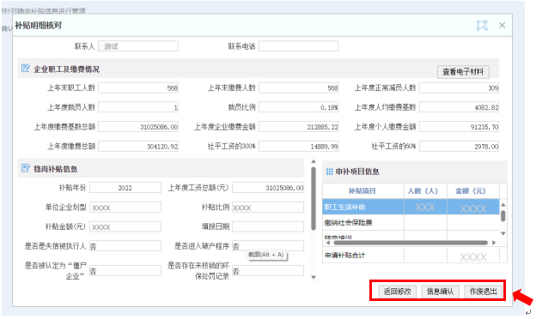

（九）打印申请表步骤，点击“下一步”

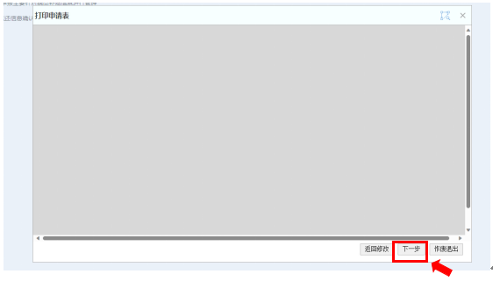

（十）根据政策要求，需上传真实有效的证明材料（图片或PDF格式），点击“上传”箭头，“点击选择文件”选择材料，选中材料后点击“确认”，所有材料上传完成后，点击“下一步”，完成信息确认

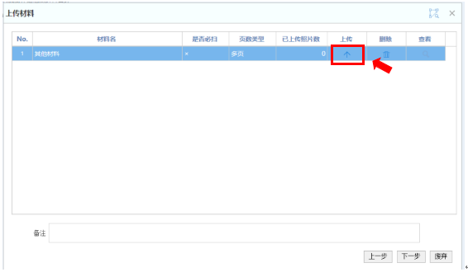

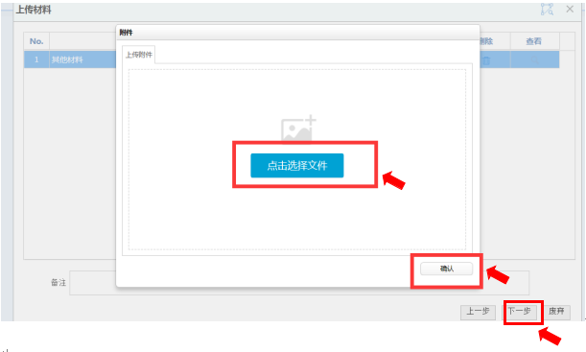

等待中心审批：

